NORMA DE PROCEDIMENTO – PGE Nº 001

Tema: | Revisão de pronunciamento administrativo adotado pelo CPGE
Emitente: | Procuradoria Geral do Estado - PGE
Sistema: | Procuradoria Geral do Estado |  |  |  | Código: |  | PGE
Versão: | 1 | Aprovação: | Portaria nº 006-R | Vigência:

- OBJETIVO

  - Realizar a revisão de pronunciamento administrativo adotado pelo Conselho da Procuradoria Geral do Estado - CPGE.

- ABRANGÊNCIA

  - Órgãos da Administração Direta e entidades da Administração Indireta do Poder Executivo Estadual, exceto as empresas públicas e as sociedades de economia mista.
  - Procuradoria Geral do Estado.

- FUNDAMENTAÇÃO LEGAL

  - Lei Complementar Estadual nº 88/1996, art. 3º, XII, e art. 8º, V e XIII;
  - Lei Complementar Estadual nº 666/2012, art. 6º; e
  - Resolução CPGE nº 196/2005, publicada no DIO/ES de 31/03/2005.

- DEFINIÇÕES

  - Conselho da Procuradoria Geral do Estado (CPGE) - É o órgão de direção superior da Procuradoria Geral do Estado responsável pela orientação, organização, disciplina e fiscalização dos serviços afetos à PGE e às atividades e conduta dos Procuradores, bem como é responsável pela solução de questões jurídicas relevantes ou que causem divergências, por meio de pronunciamentos, resoluções e acórdãos, em caráter preventivo ou em apreciação de situação concreta, visando à uniformidade da atuação administrativa do Estado.
  - PCA - Procuradoria de Consultoria Administrativa da PGE - Presta assessoramento e representa extrajudicialmente o Estado em matérias relativas a contratos, acordos, convênios e ajustes de interesse direto e indireto do Estado do Espírito Santo. Também examina e aprova as minutas dos editais de licitação dos órgãos da Administração Pública Estadual do Poder Executivo. Passam ainda pela análise dos procuradores ligados a este setor todos os processos de direitos, vantagens, deveres e obrigações dos servidores públicos efetivos. A PCA também é responsável por processos administrativos relacionados às terras devolutas do Estado e às desapropriações. Seus procuradores avaliam os instrumentos e contratos com o objetivo de ceder, emprestar, alienar, arrendar ou onerar os bens imóveis do Estado, bem como as permissões e concessões de uso de terras e de bens públicos.
  - PGE.Net - Sistema de informática utilizado pela PGE para o controle e emissão de documentos e peças processuais dos processos judiciais e administrativos.
  - Pronunciamentos administrativos - Os pronunciamentos ou entendimentos administrativos, depois de aprovados pelo governador do Estado, têm valor de norma ou de lei, e devem ser seguidos por todos os órgãos da Administração Pública Estadual do Poder Executivo.
  - SPGA - Subprocuradora-geral para Assuntos Administrativos da PGE - Ao Subprocurador-Geral para Assuntos Administrativos, com funções, prerrogativas e responsabilidades de Subsecretário de Estado, compete apreciar e manifestar, mediante delegação do Procurador-Geral do Estado, decisão em processos oriundos da Procuradoria da Consultoria Administrativa, bem como coordenar o planejamento e a execução de programas, projetos e atividades que lhe forem delegados pelo Procurador-Geral do Estado.

- UNIDADES FUNCIONAIS ENVOLVIDAS

  - CPGE - Conselho da Procuradoria Geral do Estado
  - PCA/PGE - Procuradoria de Consultoria Administrativa da PGE
  - Protocolo/PGE
  - SPGA/PGE - Subprocuradora-geral para Assuntos Administrativos da PGE
  - Cada órgão ou entidade citado em 2.1.

- PROCEDIMENTOS
  - Para a revisão dos pronunciamentos administrativos adotados pelo Conselho da Procuradoria Geral do Estado - CPGE, o seguinte fluxograma deve ser seguido:
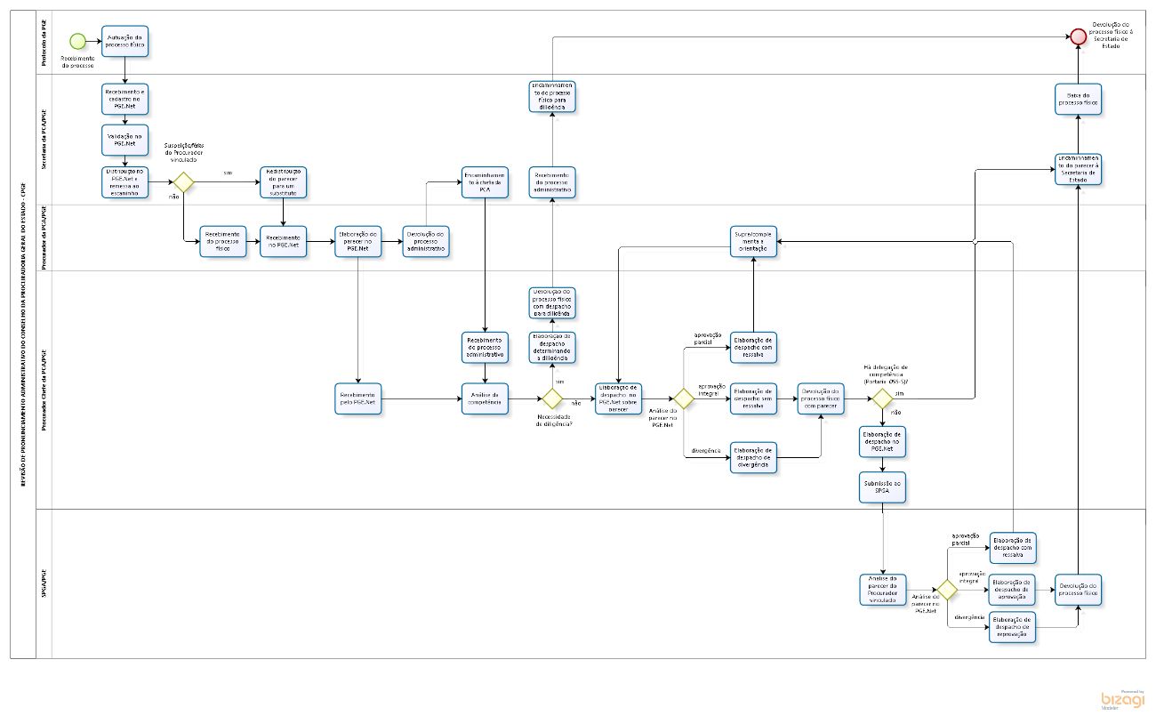
    - Recebimento do processo
    - Autuação do processo físico
    - Recebimento e cadastro no PGE.Net
    - Validação no PGE.Net
    - Distribuição no PGE.Net e remessa ao escaninho
    - Análise da ocorrência de suspeição/férias do Procurador vinculado
Se não houver suspeição/férias do Procurador vinculado, seguir para o item 6.1.8.
Se houver suspeição/férias do Procurador vinculado, seguir para o item 6.1.7.
    - Redistribuição do parecer para um substituto
    - Recebimento do processo físico
    - Recebimento no PGE.Net
    - Elaboração do parecer no PGE.Net
Após esta tarefa, seguir para os itens 3.1.10.1 e 3.1.10.2
      - Devolução do processo administrativo
        - Encaminhamento à chefia da PCA
        - Recebimento do processo administrativo
      - Recebimento pelo PGE.Net
    - Análise da competência
Se não houver necessidade de diligência, seguir para o item 6.1.12 Se houver necessidade de diligência, seguir para o item 6.1.11.1
      - Elaboração de despacho determinando a diligência
      - Devolução do processo físico com despacho para diligência
      - Recebimento do processo administrativo
      - Encaminhamento do processo físico para diligência
      - Seguir para o item 6.1.19
    - Elaboração de despacho no PGE.Net sobre parecer
Se na análise do parecer no PGE.Net houver aprovação parcial, seguir para o item 6.1.12.1
      - Elaboração de despacho com ressalva
      - Supre/complementa a orientação
      - Retornar para o item 6.1.12
Se na análise do parecer no PGE.Net houver aprovação integral, seguir para o item 6.1.12.4
      - Elaboração de despacho sem ressalva
Se na análise do parecer no PGE.Net houver aprovação integral, seguir para o item 6.1.12.5
      - Elaboração de despacho de divergência
    - Devolução do processo físico com parecer
    - Análise de delegação de competência (Portaria 05-S)
Se não houver delegação de competência, seguir para item 6.1.14.1
      - Elaboração de despacho no PGE.Net
      - Submissão ao SPGA
      - Análise do parecer do Procurador vinculado
    - Análise do parecer no PGE.Net
Se houver aprovação parcial, seguir para o item 6.1.15.1
      - Elaboração de despacho com ressalva
      - Retornar ao item 6.1.12.2
Se houver divergência, seguir para o item 6.1.15.3
      - Elaboração de despacho de reprovação
Se houver aprovação integral, seguir para o item 6.1.15.4
      - Elaboração de despacho de aprovação
    - Devolução do processo físico
    - Encaminhamento do parecer à Secretaria de Estado
    - Baixa do processo físico
    - Devolução do processo físico à Secretaria de Estado

- INFORMAÇÕES ADICIONAIS

  - Não aplicável.

- ANEXOS

  - Não aplicável.

- ASSINATURAS
EQUIPE DE ELABORAÇÃO:
Carolina Bonadiman Esteves  Procuradora do Estado | Elaborado em 20.12.2018
APROVAÇÃO:
Alexandre Nogueira Alves  Procurador Geral do Estado | Aprovado em 20.12.2018

